2020

ADRIAN IGLESIAS DELGADO RUBEN HERRERA Marcos CARLOS PALACIOS ALONSO GUILLERMO RODRIGUEZ fERIA

Er Betis

25-10-2020

ENTREGA 1ª PARTE DEL PLAN DE EMPRESA 23 DE OCTUBRE

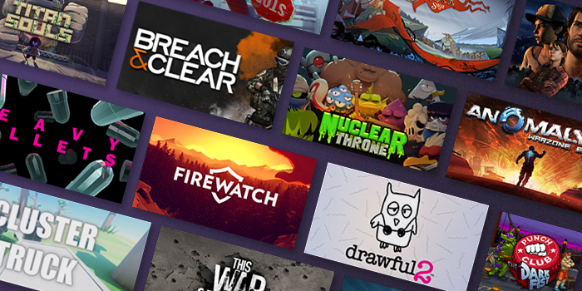

Índice

**Idea de Negocio 2**

**Promotores (Características de emprendedores) 2**

**Macroentorno y Microentorno del negocio 3**

**Organigrama 4**

**DAFO 5**

**RSC 5**

**Modelo CANVAS 6**

**Fuentes de Información 6**

# Idea de Negocio

Nuestra idea de negocio es implementar un sitio web orientado a los torneos de videojuegos, en los cuales los usuarios que ingresen a nuestra página puedan participar en ellos tanto gratuitamente como pagando, aunque habrá mayor disponibilidad de torneos de pagos.

Para ello, utilizaremos una moneda propia que al meter dinero a la cuenta, se podrá canjear por esta moneda, y viceversa.

Cada torneo tendrá como premio dicha moneda, siendo mayor el premio en los torneos con mayor canon de entrada. También, realizaremos torneos en los que los premios sean productos de diferentes marcas, de forma que nosotros promocionamos esa marca y la marca nos promocionara a nosotros.

# Promotores (Características de emprendedores)

Adrián Iglesias Delgado:

* **Confianza en sí mismo.**
* **Trabajo en equipo.**
* **Oportunista.**
* **Creativo.**

Guillermo Rodríguez Feria:

* **Creativo.**
* **Calmado.**
* **Perseverancia.**
* **Realista.**

Rubén Herrera Marcos:

* **Capacidad de aprendizaje.**
* **Optimista.**
* **Conocimientos en Desarrollo Web.**
* **Conocimientos en Contabilidad y Finanzas.**
* **Trabajo en equipo.**

Carlos Palacios Alonso:

* **Tranquilidad**
* **Serio**
* **Conocimientos en Desarrollo de Aplicaciones Web**

# 

# Macroentorno y Microentorno del negocio

* **Macroentorno:**
  + Mercado en expansión por el auge de los videojuegos.
  + En principio planeamos para el sector español, pero queremos expandirnos a otros países.
  + Las variables macroeconómicas en principio no afectarían a nuestra empresa debido a que nos centraríamos en juegos “FREE TO PLAY”.
  + Está bastante aceptado en la cultura española, y en general, jugar a videojuegos así que no habría problema.
  + Tendríamos que estar pendientes de los factores políticos y legales, aunque, en principio, no tendríamos mayores problemas al tratarse de torneos, sin apuestas de por medio.
  + Habría que ir actualizando la web y la aplicación para adaptarse a las novedades y videojuegos de moda.
* **Microentorno**
  + El mundo de los videojuegos se encuentra en pleno crecimiento y muchos usuarios deciden usar este tipo de páginas para una competición algo más seria, con esperanzas de en un futuro vivir de ello.
  + Mucha competencia, puesto que ya hay otras páginas establecidas.
  + Habría que ir actualizando la web y la aplicación para adaptarse a las novedades.
  + Estructura de costes: Mantenimiento de sitio web (muy bajo) y nuestros propios sueldos.
  + Mantenimiento servidores propios para organizar las partidas y gestionar el sitio web (a largo plazo) o contratar un servicio externo que mantenga los servidores.

# Organigrama

Al no tener experiencia hemos decidido que todos seamos CEO y trabajemos en conjunto en todas las áreas, según vayamos teniendo experiencia cada uno tomaría distintos puestos director de marketing, ejecutivo, de comunicaciones, etc.

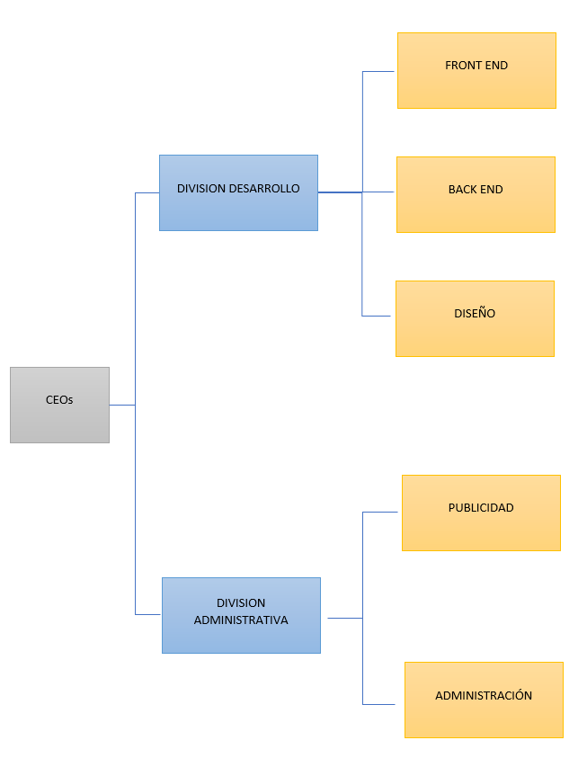

# DAFO

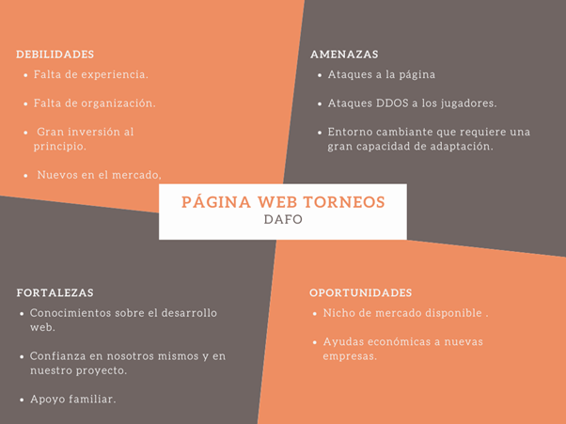

# RSC

* Apoyar a los desarrolladores de los videojuegos realizando campañas de colaboración. Por ejemplo, donar un porcentaje de los beneficios por nuevos usuarios, o realizar torneos en dichos juegos.
* Realización de torneos benéficos en los que los beneficios sean donados a distintas ONGs.
* Hacer planes de inclusión de las personas discapacitadas en los videojuegos (crear talleres, charlas, eventos en los que participen personas con discapacidad y personas sin ellas, en las que tengan que colaborar para cumplir algunos objetivos, y de esta forma mostrar que son tan jugadores como cualquiera).

# Modelo CANVAS

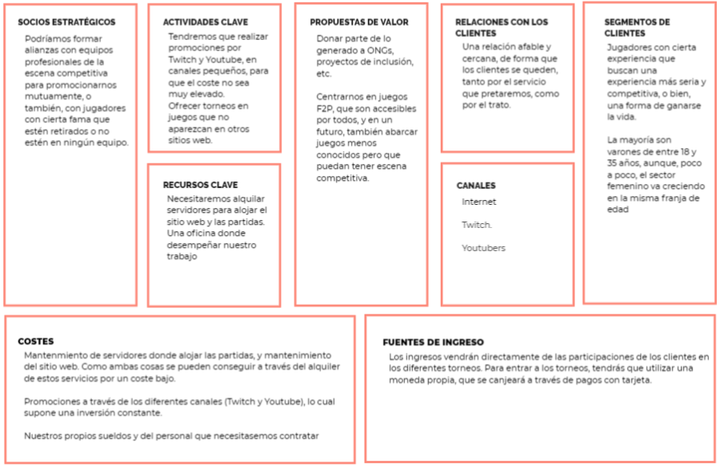

# Fuentes de Información

Como fuentes primarias realizaremos una serie de encuestas y entrevistas:

* **Encuestas.** A cada cliente nuevo que ingrese en la página, le ofreceremos una encuesta con un premio de 5 euros en monedas del sitio web por completarlo, incentivando así que se realice; en el que preguntaremos por el grupo de edad, el sexo, el tiempo que dedica a los videojuegos, si tiene un pasado en el mundo competitivo, la solvencia económica, videojuegos en los que le gustaría competir… entre otras cosas, de forma que podamos medir y analizar los datos obtenidos.
* **Entrevistas**: haremos entrevistas a jugadores profesionales en juegos competitivos para que ofrezcan su opinión sobre la página, que podríamos mejorar, qué les gustaría a ellos que hubiera o qué añadirían que facilitase la entrada en el mundo competitivo.

Atendiendo a diferentes artículos, informes o páginas web; podemos encontrar diferentes datos interesantes:

* [Marketin4ecommerce.net](https://marketing4ecommerce.net/la-era-de-los-esports-en-cifras-un-sector-de-1-000-millones-de-euros-que-crece-como-alternativa-al-deporte-tradicional/). Este artículo nos ofrece datos interesantes de los eSports, en los que podemos destacar:
* El **consumo de los videojuegos ha aumentado un 75 %** en España, así como en otros países.
* Se calcula que los eSports generan unos **14,5 millones** de euros en el país.
* Hay **300 profesionales** que participan en el sector, dedicándose profesionalmente a ello 100. España ocupa el número 9 del ranking mundial en cuanto a facturación de videojuegos.
* También podemos ver las **franjas de edad** que tienen interés en los eSports, haciéndonos una idea de a las que tendremos que apuntar.

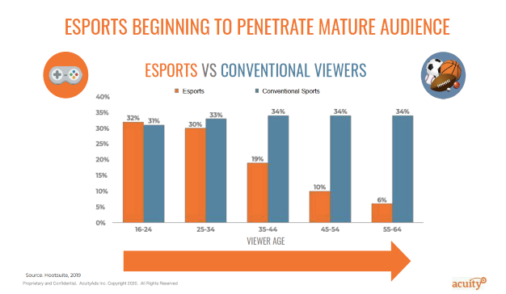

* [Estardondeestes.com](https://estardondeestes.com/movi/es/articulos/por-que-el-mercado-de-los-esports-es-uno-de-los-mas-rentables-del-mundo). En este artículo, podemos observar datos interesantes como el que España solo represente un **4% del mercado mundial**, previendo que el consumo digital de estos productos superará los **3.000 millones de dólares** en 2022 a nivel mundial.
* [Aevi](http://www.aevi.org.es/) (**Asociación Española de Videojuegos**). En la página de esta asociación, podemos encontrarnos con datos estadísticos como la audiencia que tienen los eSports, (198 millones en todo el mundo; 2.9 millones en España en 2019), el dinero que mueven (unos 1100 millones), los videojuegos que tienen cierto impacto en el sector, así como el número de competiciones que se realizan (difícil de estimar por el alto número de torneos amateur, aunque contando actualmente con cuatro ligas profesionales.